Benker ved tursti langs Brumund-elva.

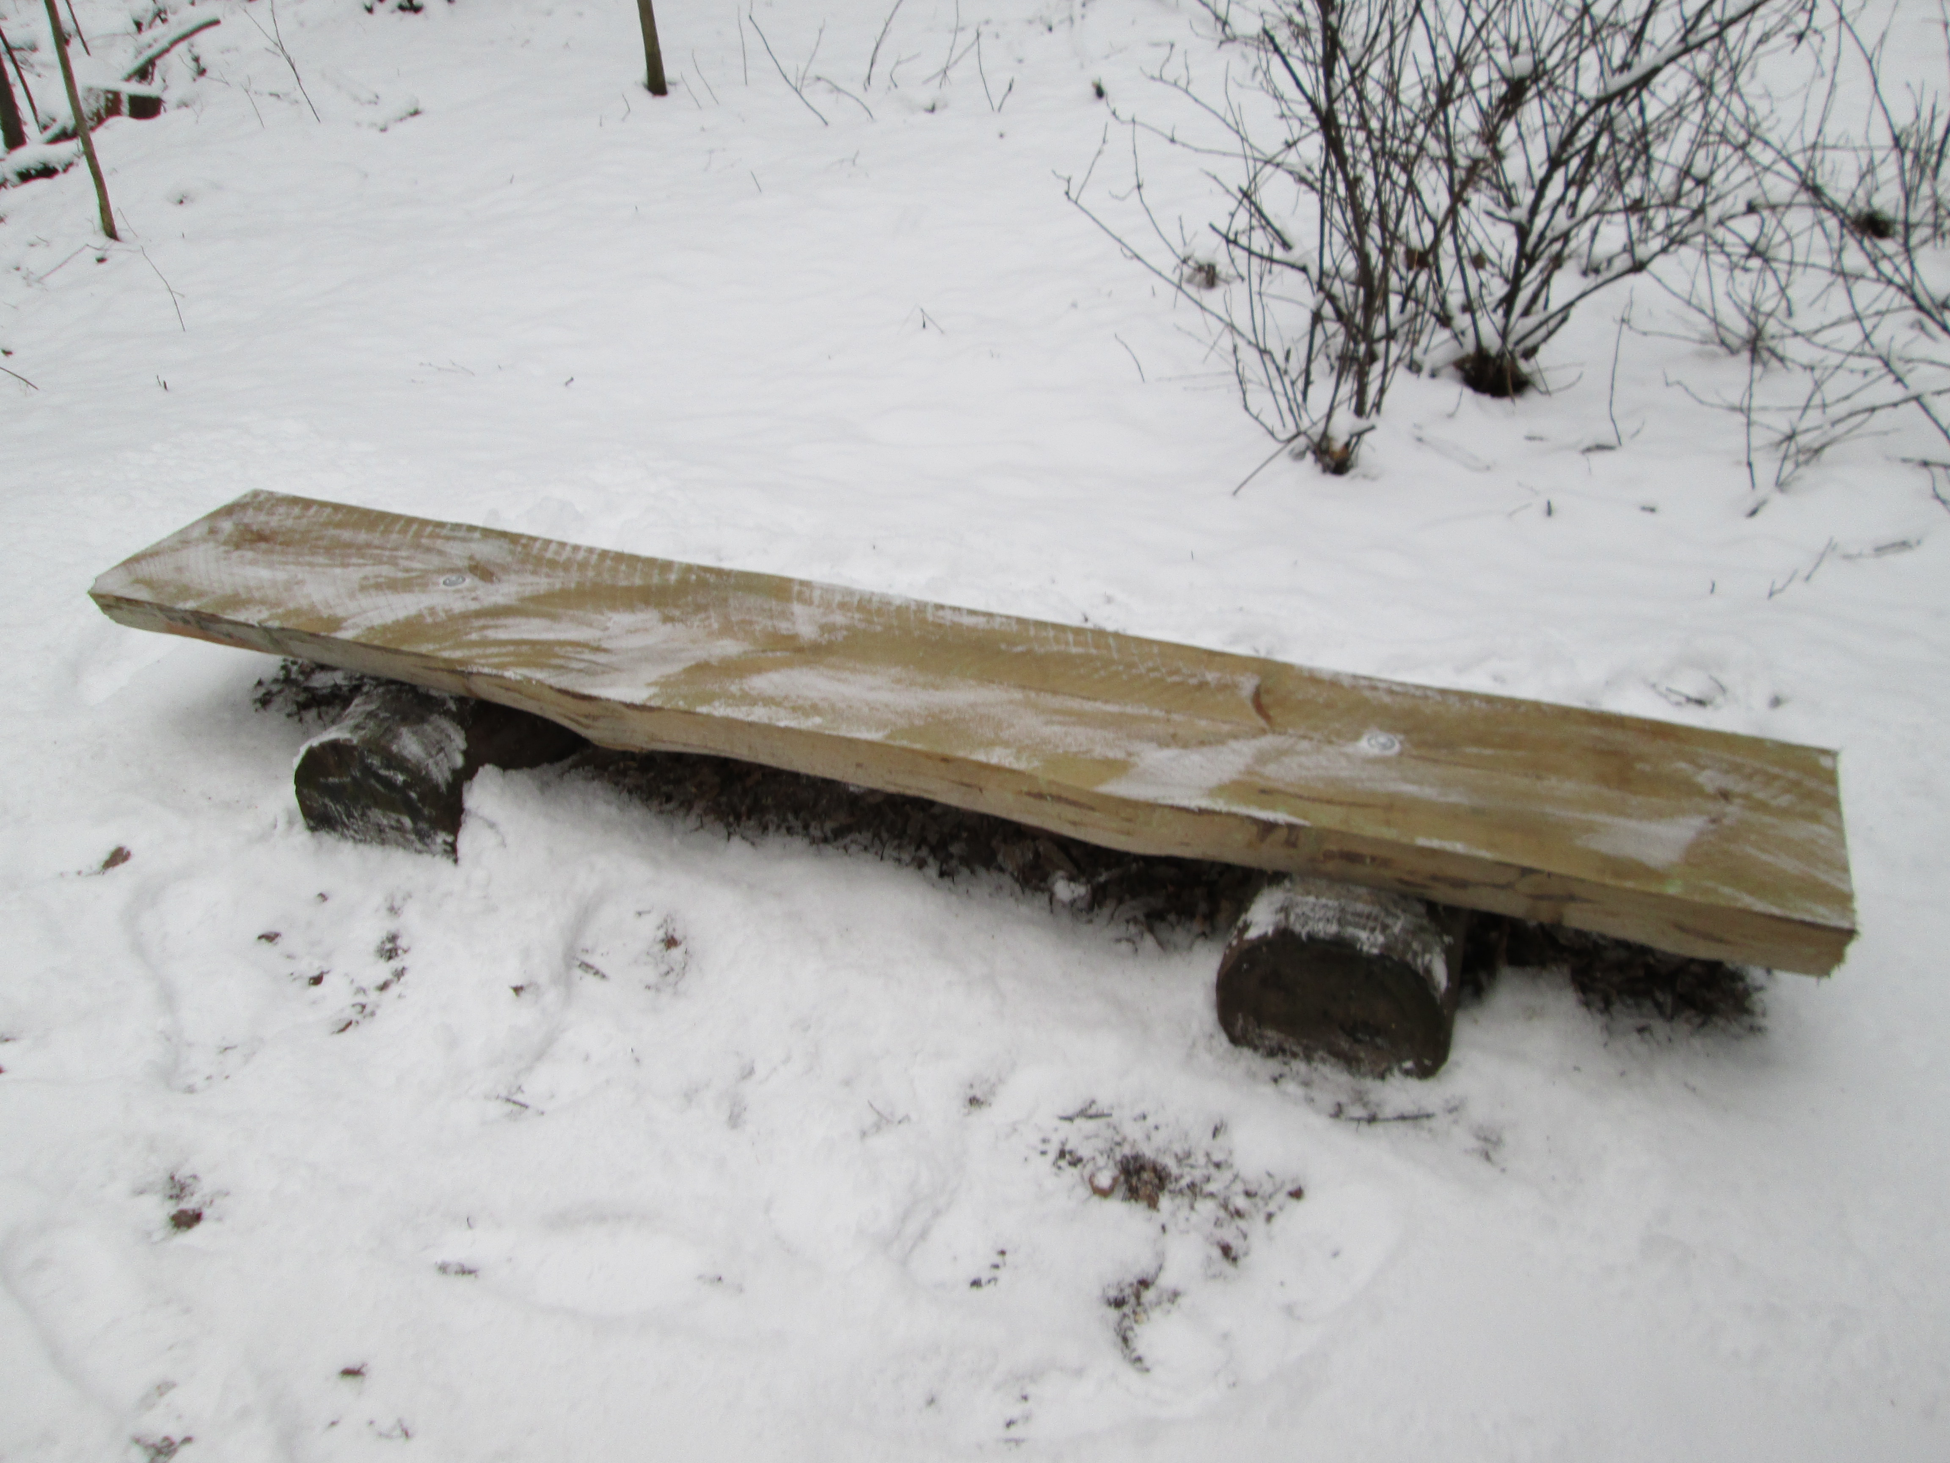  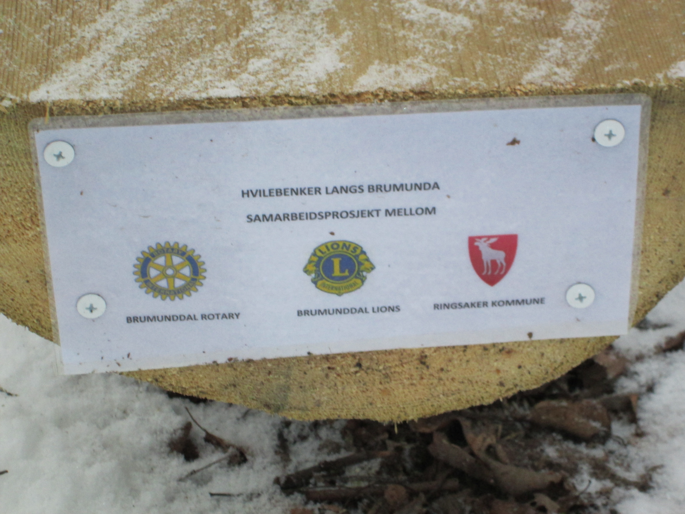 | Produsert og satt på plass 9 trebenker langs en tursti som går langs elva Brumunda i Brumunddal.  Prosjektet er et samarbeid mellom Brumunddal RK, Lions og Ringsaker kommune.

PROSJEKTDATA | Type Prosjekt | DSG | Totalt Budsjett | NOK 4.315,-
 | Prosjekt START / SLUTT | 2013 | Samlet TRF bidrag | NOK 4.315,-
 | Framdrifts-/Slutt rapport |  | Samlet DDF/distriktsmidler
 | Norge |  | Mottakerland
 | Rotary Distrikt | 2305 | Distrikt/land
 | Primær Klubb | Brumunddal RK | Lokal klubb
 | Andre klubber |  | Andre klubber
 | Samarbeidsorganisasjon | Ringsaker kommune, Brumunddal Lions Klubb

Kortfattet Prosjektsammendrag
Prosjektet tok sikte på å lage og plassere ut trebenker langs en populær tursti som går fra Brumunddal sentrum og noen kilometer opp langs elva Brumunda. Dette vil øke bruksmulighetene for mange som trenger en hvil underveis på turen. Stien brukes både sommer og vinter.
Prosjektet er et samarbeidsprosjekt mellom Ringsaker kommune som bidro med materialer, Brumunddal Lions klubb og Brumunddal Rotaryklubb som delte på kostnadene. Det er i alt satt opp 9 benker, alle merket med Ringsaker kommunevåpen og emblemene til Rotary og Lions.

Bakgrunn og hovedidé
Prosjektet ble initiert av Brumunddal Rotaryklubb som både så behov for benker og en mulighet for å markere Rotary.

Rotarianeres medvirkning
Det var i alt 6 – 9 rotarianere som bidro i produksjon av benker og med utplassering av disse.

Effekt og hensikt
Benkene er til gagn og nytte for alle som benytter turstien men med spesiell nytte for barnefamilier, eldre og turgåere med funksjonsvansker.

Økonomi
Brumunddal Rotaryklubbs andel av kostnadene beløp seg til kr. 4315,-
Budsjett/Regnskap | NOK
Materialer | 2225,-
Arbeide, div. | 2090,-
Samlet kostnadsbudsjett | 4315,-
Egenkapital fra primære klubber, netto
Egenkapital andre klubber
Tilskudd Distrikt (DDF, etc)
Tilskudd Rotary Grants | 4315,-
Samlet finansiering (ubenyttet tilskudd returneres) | 4315,-
Stipulert verdi av egeninnsats fra klubbene, ikke medtatt i regnskap, {ant} t a 200,-

